Principe de la lentille convexe pour la photographie

Voici comment un rayon lumineux est dévié par une lentille L.
- Tout rayon incident parallèle à l'axe optique (OF), émerge en passant par le foyer image F'.
- Tout rayon incident passant par le centre optique O émerge sans être dévié.
- Tout rayon incident passant par le foyer F émerge parallèlement à l'axe optique.
On note f = OF = OF' : f est la distance focale de la lentille.
Si [A'B'] est l'image de l'objet [AB] donnée par la lentille, que l'on capte sur l'écran (la pellicule).
On note OB = p : p représente la distance objet-lentille
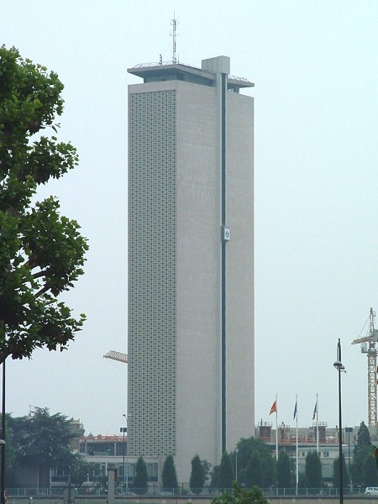
OB' = p' : p' représente la distance lentille-image.
H
A
U
T
E
U
R

104
m
50 m
O
F
F'
A'
B'
A
B
Démontrer que = et que = et en déduire que + =

1) Une image de 10 cm se forme sur un écran suite au passage par une lentille.
A quelle distance de l'objectif se forme l'image [A'B'] de la tour des Archives de Rouen [AB] ?
2) On remarque que lorsque l'objet est très éloigné de l'appareil, l'image se forme dans le plan focal image qui est le plan perpendiculaire à l'axe optique et contenant F'.
Pour un appareil photo, une distance supérieure à 10m correspond à la graduation "∞" sur la bague de réglage des distances.
[A'B'] est le diamètre du cercle lumineux qui se forme sur l'écran. C'est aussi la diagonale d'un rectangle inscrit dans le cercle qui représente la pellicule lorsque l'image se trouve dans le plan focal .
On suppose ici que la pellicule est de format 24 mm ×36 mm.

A quelle distance tient-elle entièrement dans une pellicule de format 24×36 (rectangle de longueur de 36mm et de largeur 24mm) ? (2 réponses possibles).

